Den klassiska ÖIS-skölden

ÖIS gamla logo
Balders Hage har presenterat en liten nyhet på souvenirfronten i form av sockor och uppmärksammar på så sätt ÖIS klassiska klubbmärke.

En äldre version av ÖIS klubbmärke finns bl a på den gamla fanan på ÖIS-gården. Den fanan finns också avbildad i Sällskapets jubileumsskrifter, bl a i den från 1937 då ju femtioårsjubileet firades. I samma skrift återges del av protokollet från styrelsens sammanträde den 18 december 1887. Där sägs t ex att ..."fråga om vad märke sällskapet skulle bära; antogs en sjuuddig stjärna av vit metall att bäras på bröstet..."
I ÖIS grafiska manual kan vi bl a också läsa:
Det karaktäristiska märket; skölden i rött och blått med eller utan texten ÖIS i den sjuuddiga stjärnan tillhör ÖIS och alla dess medlemmar. ... Märket representerar inte bara en stolt och lång historia utan också ett betydande värde.
Så sant!

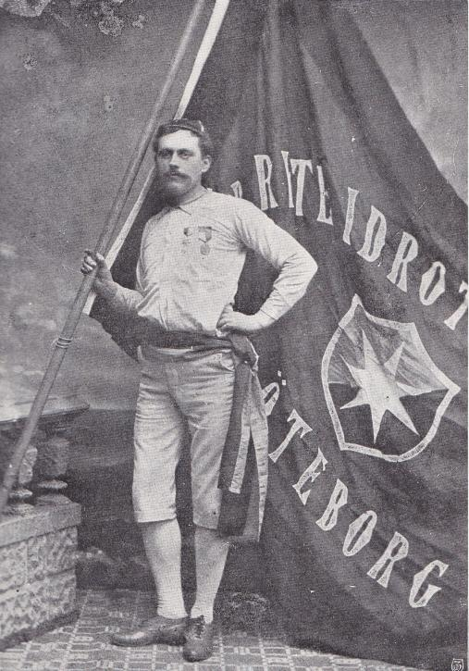
Bild: ÖIS jubileumsskrift 1937
Wilhelm Friberg med Sällskapets första fana

Bild: Bo Arnesson
Klubbmärket från fanan på ÖIS-gården

